小三班今日动态2025.3.14
星期五 阴雨天
- 晨间来园
今天来园21位小朋友，她们是：阮钦禾、陈泽鑫、许一诺、何姝缘、王言澈、杨子安、李子姝、刘悠然、吴锐、李永澄、黄绾一、曹云汐、张子安、姚景珩、王思瑜、张子曾、李梓宸、周辰宇、顾玥、李与梵。宝贝们能独立、愉快地入园，主动张大嘴巴晨检，积极参与室内外游戏！
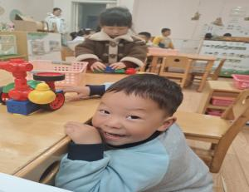 | 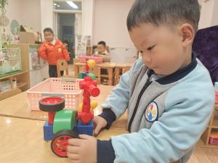 | 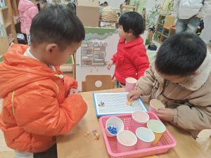 | 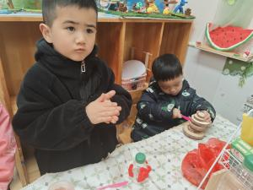
二、集体活动
今天我们学习了音乐《表情歌》，是一节音乐活动。刘悠然、吴锐、李永澄、黄绾一、曹云汐、张子安、姚景珩、王言澈、王思瑜、阮钦禾、陈泽鑫、许一诺、何姝缘、王言澈、杨子安、李子姝、张子曾、李梓宸、王言澈在歌唱的时候能边唱歌边做动作，能积极参与活动。
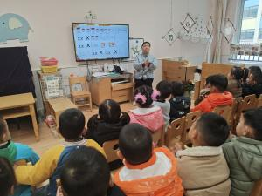 | 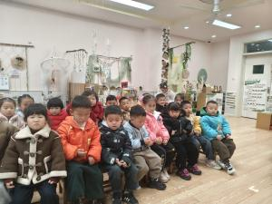 | 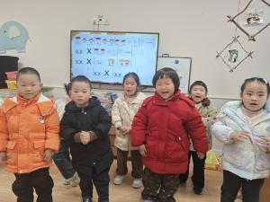 | 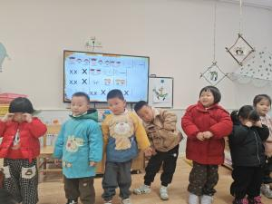

三、午餐
今天吃的是虾仁西兰花、香菇菠菜、鸡蛋肉末汤。饭、菜、汤全部吃完的小朋友有：阮钦禾、陈泽鑫、许一诺、何姝缘、王辰宇、李子姝、吴锐、李永澄、黄绾一、曹云汐、张子安、王言澈、张子曾、顾玥，细嚼慢咽的幼儿有李梓宸、周辰宇、姚景珩、刘悠然、王思瑜、龚铭恩。希望杨子安小朋友都能积极动手，吃完自己的饭菜哦！（右手拿勺、左手扶碗，小胸靠好桌子妈妈，小脚放放平）

四、午睡
有12:50午睡的有21人，13点15分基本入睡达96%，自己的鞋子摆放整齐后再上床睡觉，坚持好习惯很好哦！午睡的时候一个个都非常自觉了没有哭闹的现象。
12：45睡着的小朋友有：阮钦禾、陈泽鑫、仲天宸、许一诺、何姝缘、王辰宇、李子姝、刘悠然、李永澄、黄绾一、曹云汐、张子安、姚景珩、王言澈、王思瑜、张子曾、李梓宸、周辰宇、顾玥、龚铭恩。有个别小朋友请养成良好的行为习惯，学会安静午睡，学会整理自己的衣物，家园共育才能助力幼儿成长。
五、请您配合
- 关注幼儿的指甲是否需要修剪，同时幼儿的水杯水不易过满，半杯就可以了，幼儿园有温水提供。
- 提醒宝贝们在家也要用礼貌的语言沟通，学会说文明用语。学习用礼貌地语言：可以给我玩一会吗？好的，谢谢，对不起，再见……养成良好的行为习惯。
3.早晨来园的时间是8点20分，有安排户外活动，请大家尽量早点来哦，积极锻炼身体，知道要及时上厕所，不憋尿。

